Klassendienst


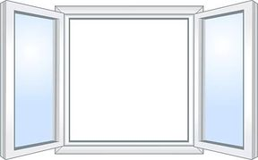

Der Klassendienst…

- fegt den Boden und sorgt dafür, dass der Boden der Klasse sauber ist!

- öffnet und schließt die Fenster zum Lüften in jeder Pause!

- sorgt dafür, dass am Ende des Tages im Klassenraum „Klar Schiff!“ herrscht!

- wechselt wöchentlich!
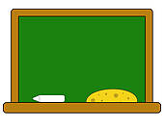
Tafel- und Datumsdienst

Der Tafel- und Datumsdienst…

- wischt die Tafel (mit Wasser)!

- besorgt neue Kreide! (Weiße und bunte Kreide)

- aktualisiert das Datum an der Tafel!

- wechselt täglich das Tafelwasser!
Klassenbuchdienst
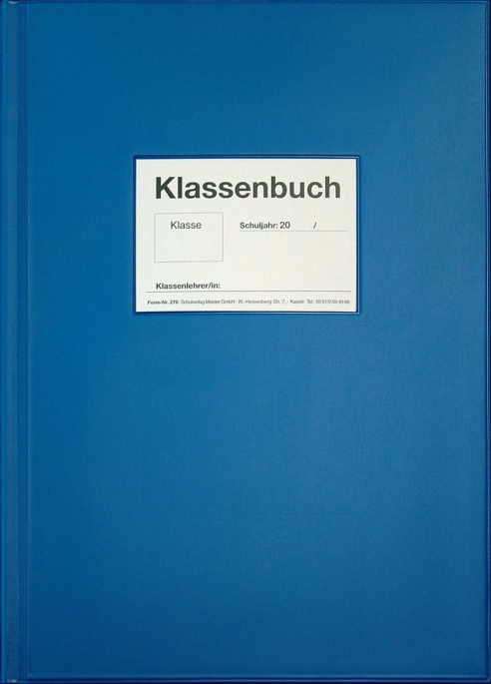

Der Klassenbuchdienst…

- sorgt dafür, dass alle Lehrer eintragen ihre Stunden und ihr Kürzel eintragen!

- trägt den Stundenplan der nächsten zwei Wochen ein!

- nimmt das Klassenbuch mit in die Fachräume!

Blumendienst
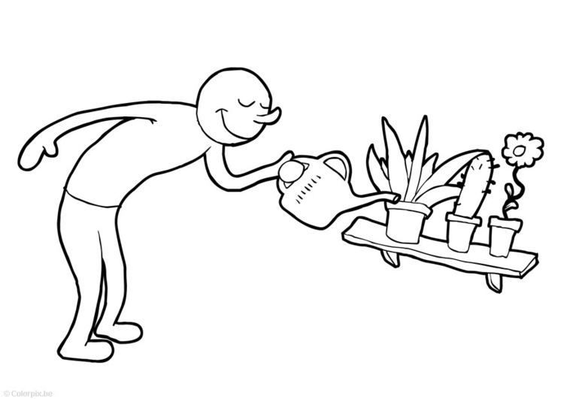

Der Blumendienst…

- gießt die Pflanzen regelmäßig!

Austeildienst



Der Austeildienst…

- teilt Arbeitsbögen usw. ohne Chaos aus!

- heftet Arbeitsbögen für Schülerinnen und Schüler, die nicht anwesend sind, in den Materialordner!


Mediendienst

Der Mediendienst…

- holt Mediengeräte (Beamer, Overheadprojektor, …)

- baut die Mediengeräte auf- und ab.

- verlegt Verlängerungskabel.


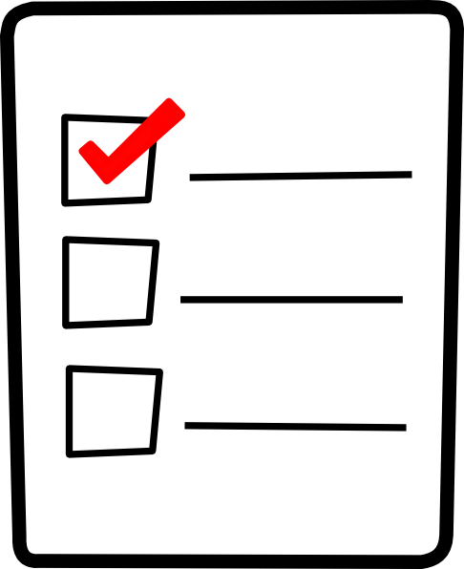
Listendienst

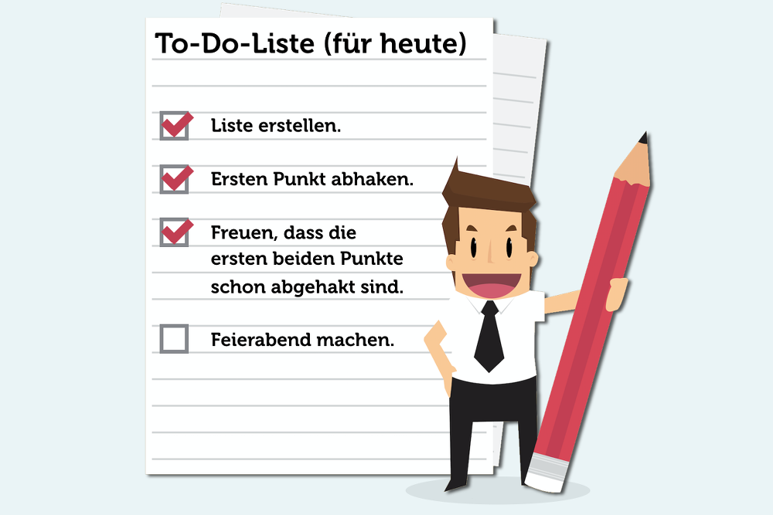

Der Listendienst…

- führt und kontrolliert zusammen mit dem Klassenlehrer Kontrolllisten.

Schulschluss?
Klar Schiff!

Hausaufgaben aufgeschrieben!

Tafel gewischt!

Alle Stühle oben!

Alle Fenster zu!

Mülleimer leer!

Licht aus!
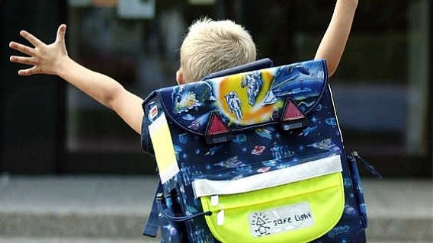

Schlüsseldienst
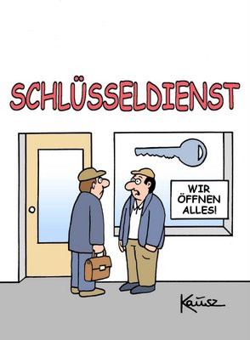

Der Schlüsseldienst…

- holt morgens den Klassenschlüssel bei Herrn Lüdtke ab,
- verschließt den Klassenraum, wenn die Klasse nicht da ist,
- gibt den Schlüssel nach Unterrichtsschluss bei Herrn Lüdtke ab oder wirft ihn in den grauen Briefkasten,
- wechselt bei Bedarf.

